В рамках предметной недели 20.02.2020 был день русского языка.
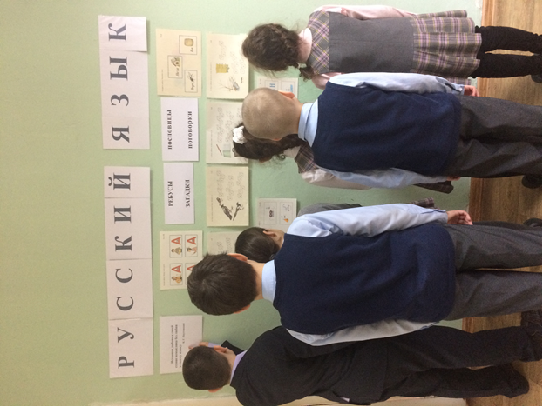
Учащиеся отгадывали ребусы, загадки. Познакомились с пословицами и поговорками о русском языке.
Во всех классах проведён конкурс «Юный каллиграф». В каждой параллели были выявлены учащиеся с правильным каллиграфическим почерком.
Ученики первых классов выполняли занимательные задания. 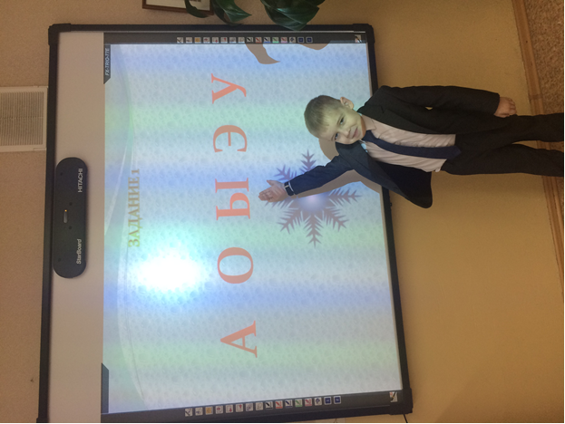 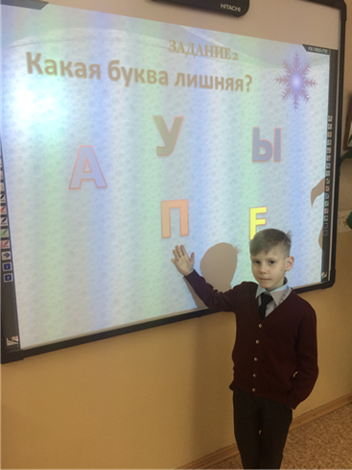
Для второклассников ученики 2 класса В провели интересное мероприятие «Выучи русский язык!». Затем учащиеся дружно ответили на конкурсные вопросы.
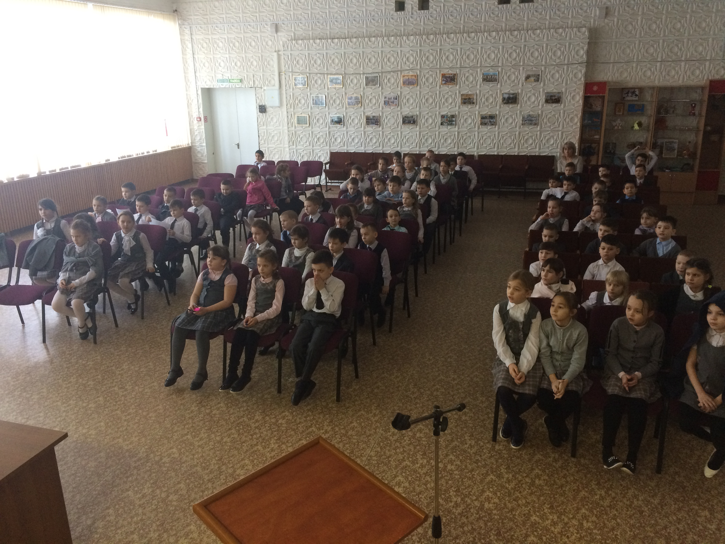
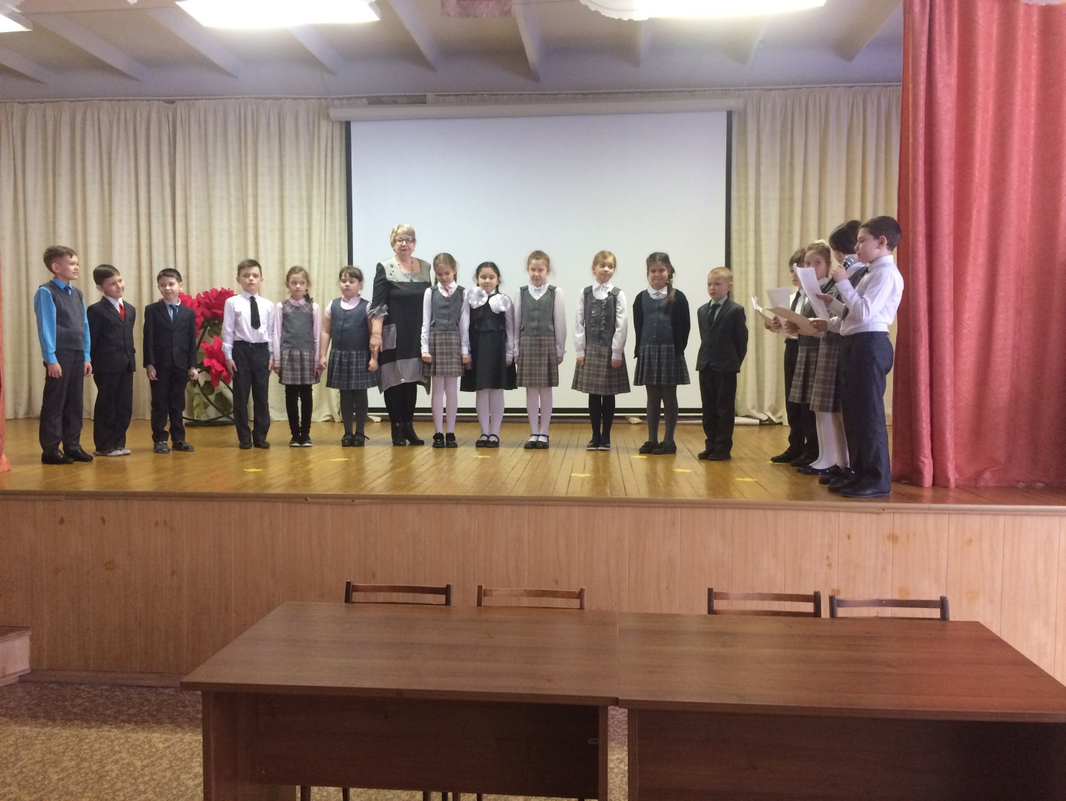
Для учеников третьих классов был предложен КВН по русскому языку. 3 класса А завоевали 1 место. 3 Б класс стали вторыми, 3 В – третьими.
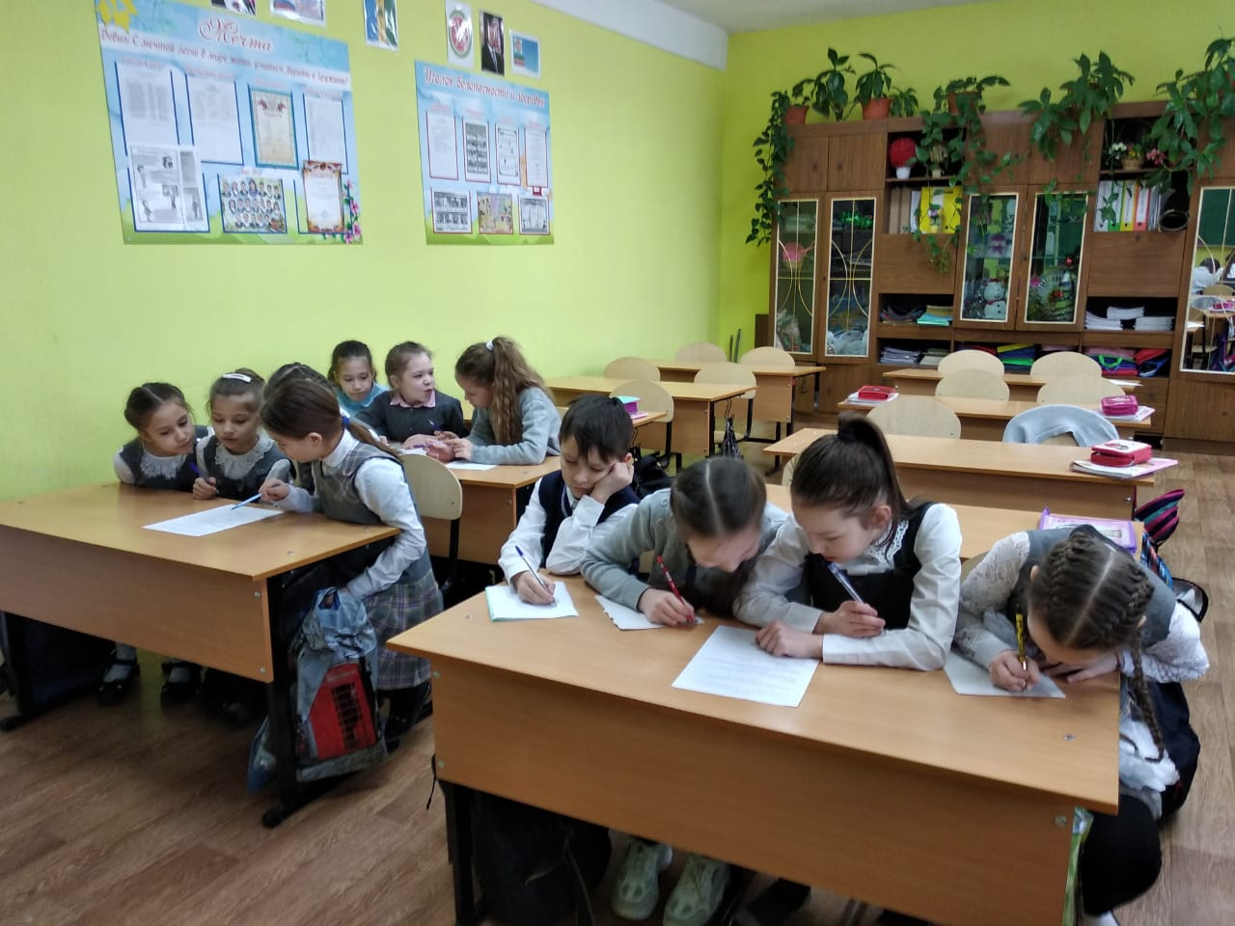
Учащиеся четвёртых классов разделились на четыре команды: 4 А - «Глагол», 4 Б - «Местоимение», 4 В - «Имя прилагательное», 4 Г - «Имя существительное». По итогам олимпиады команда 4 Г класса заняла 1 место, второе место заняли ученики 4 В класса. третье место было присуждено команде 4 Б класса.
